Проведено дистанційно методичний тижнь
циклової комісії викладачів професійно – практичної підготовки (акушерства, педіатрії)
на тему:

« Актуальні проблеми грудного вигодовування »
під гаслом:
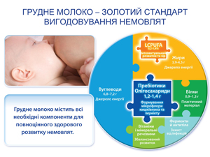
для студентів 27, 37, 33, 34, 35, 31, 32 груп.
Терміни проведення тижня: 27-29.04.2020р.
Відповідальні викладачі педіатрії: Волощук В.І., Ростока В.О.

Мета проведення тижня направлена на підтримку грудного вигодовування

Підготовлені матеріали спрямовані на формування у майбутніх медичних фахівців загальних і фахових компетентностей з проблеми грудного вигодовування відповідно до Декларації дитинства Всесвітньої ради захисту дітей.

План проведення
День 1
- Оголошення теми методичного тижня, актуальності та мети проведення.
- Реферативне повідомлення на тему: «Грудне вигодовування. Чому це так важливо?»
- Ознайомлення з брошурами :
- «Грудне вигодовування. Дати дитині найкраще.»,
- «Грудне молоко - оптимальний захист для малюка. 9 фактів про грудне вигодовування.»,
- «Розширення прав і можливостей батьків. Виклики при грудному вигодовуванні»,
- «Принципи підтримки грудного вигодовування».

День 2
- Презентація - Професійний тренінг
«ГРУДНЕ ВИГОДОВУВАННЯ КРАЩЕ ЗА ВСЕ»
- Перегляд відеофільму «Ваша дитина здорова. Грудне вигодовування»
День 3
- Поради від неонатолога вищої категоріі ПИЛИП В.П. про міфи щодо грудного вигодовування.
- Інформаційне повідомлення: «Як харчуватися жінкам, які годують грудьми: правда і міфи».
- Презентація на тему: «Харчування жінки, що годує грудьми».

